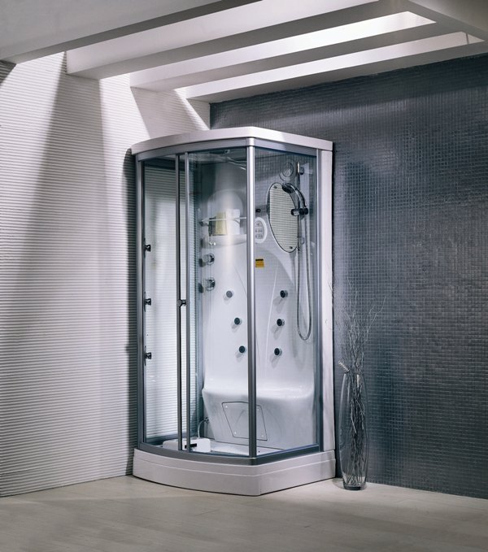
Инструкция по установке и эксплуатации
TS-34W/TS-34WR/TS-35W/TS-35WR

Содержание

I.Важно 2
II.Инструменты, необходимые при установке 2
III.Соответствие стандарту 2
IV. Составные части 3
V.Подсоединение воды 7
VI.Электрическая схема 8
VII.Подготовка к установке………………………………………………………………………………………………..9
VIII. Установка…………………………………………………………………………………………………………….10
- Поддон ……………………………………………………………………………………………………………10
- Стена………………………………………………………………………………………………………………11
- Соединение колонны к поддону………………………………………………………………………………...12
- Сборка дверной рамы…...……………………………………………………………………………………13-14
- Установка неподвижной двери и рамы…..……………………………………………………………………..15
- Крыша…………..…………………………………………………………………………………………………15
- Подсоединение воды и электричества….……………………………………………………………………….16
- Установка подвижной двери...……………………………………………………………………………….17-18
- Проверка и регулировка………………………………………………………………………………………….19
- Нанесение герметика……………………………………………………………………………………………..19
IX. Эксплуатация………………………………………………………………………………………………………….20
- Панель управления……………………………………………………………………………………………….20
- Функции душа………………………………………………………………………………………………...………….21-22
X. Меры предосторожности………………………………………………………………………………………Обложка

Перед использованием продукта внимательно прочтите и сохраните данную Инструкцию.

I.Важно
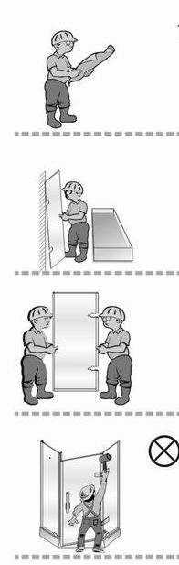 | Электромонтаж данного изделия должен производиться строго в соответствии с данной Инструкцией квалифицированными специалистами. В противном случае некорректная сборка кабины может привести к повреждениям изделия и травмам.
 | Распаковав коробку, проверьте наличие всех деталей. Следует временно установить стеклянные панели в вертикальном положении, прислонив к стене. Горизонтальное положение стеклянных панелей может привести к их повреждениям. Будьте внимательны, обращаясь с углами стекол.
 | Стеклянные панели вертикально кладут 2 человека.
 | Никогда сильно не стучите по стеклянным панелям.

II. Инструменты, необходимые при установке
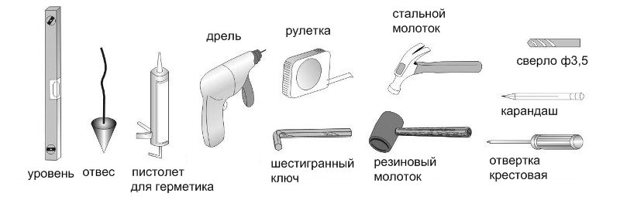
III. Соответствие стандарту
Q/(GZ)ABJK2 (душевая кабина)

IV. Составные части TS-34W Размеры: 900х900х2200мм
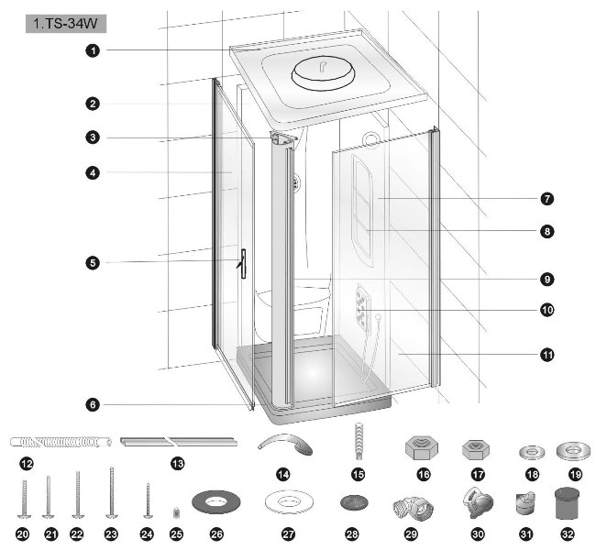
№ | Деталь | Кол-во | № | Деталь | Кол-во | № | Деталь | Кол-во
1. | Крыша | 1 | 12. | Сливной шланг | 1 | 23. | Винт М5х50 | 4
2. | Левая стеновая панель | 1 | 13. | Рейка | 3 | 24. | Винт ST4х20 | 1
3. | Уплотнитель колонны | 1 пара | 14. | Регулируемая душевая лейка и шланг | 1 набор | 25. | Винт М5х6 | 3
4. | Подвижная дверь | 1 | 15. | Штифт М10х65 | 4 | 26. | Уплотнитель трубки подачи воды 4" | 8
5. | Дверная ручка №1 | 1 набор | 16. | Шестиугольная гайка М10 | 5 | 27. | Уплотнитель для прозрачной трубки 4”
6. | Поддон | 1 | 17. | Шестиугольная гайка М5 | 35 | 28. | Внутренний фильтр №65 | 2
7. | Правая стеновая панель | 1 | 18. | Плоская шайба Ø5 | 70 | 29. | Колено | 2
8. | Стеклянная полка | 2 | 19. | Винт М5х25 | 17 | 30. | Запирающийся хомут | 2
9. | Комплект колонны | 1 набор | 20. | Плоская шайба Ø10 | 5 | 31. | Нижний патрон для болта подвижной двери | 1
10. | Массажер для ног и шланг | 1 | 21. | Винт М5х35 | 6 | 32. | Крышка для болта подвижной двери | 1
11. | Неподвижная дверь | 1 | 22. | Винт М5х40 | 11 | 33.
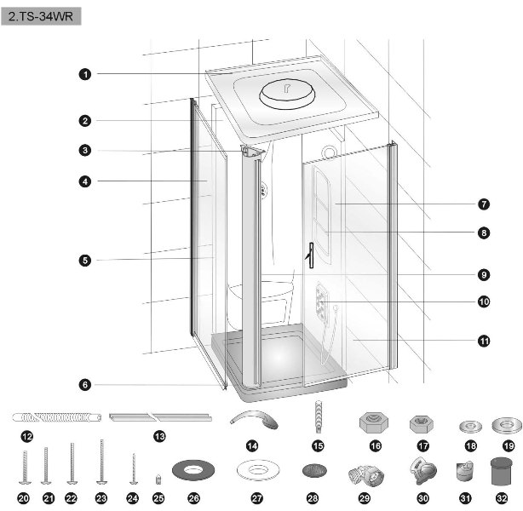
№ | Деталь | Кол-во | № | Деталь | Кол-во | № | Деталь | Кол-во
1. | Крыша | 1 | 12. | Сливной шланг | 1 | 23. | Винт М5х50 | 4
2. | Левая стеновая панель | 1 | 13. | Рейка | 3 | 24. | Винт ST4х20 | 1
3. | Уплотнитель колонны | 1 пара | 14. | Регулируемая душевая лейка и шланг | 1 набор | 25. | Винт М5х6 | 3
4. | Подвижная дверь | 1 | 15. | Штифт М10х65 | 4 | 26. | Уплотнитель трубки подачи воды 4" | 8
5. | Дверная ручка №1 | 1 набор | 16. | Шестиугольная гайка М10 | 5 | 27. | Уплотнитель для прозрачной трубки 4”
6. | Поддон | 1 | 17. | Шестиугольная гайка М5 | 35 | 28. | Внутренний фильтр №65 | 2
7. | Правая стеновая панель | 1 | 18. | Плоская шайба Ø5 | 70 | 29. | Колено | 2
8. | Стеклянная полка | 2 | 19. | Винт М5х25 | 17 | 30. | Запирающийся хомут | 2
9. | Комплект колонны | 1 набор | 20. | Плоская шайба Ø10 | 5 | 31. | Нижний патрон для болта подвижной двери | 1
10. | Массажер для ног и шланг | 1 | 21. | Винт М5х35 | 6 | 32. | Крышка для болта подвижной двери | 1
11. | Неподвижная дверь | 1 | 22. | Винт М5х40 | 11 | 33.
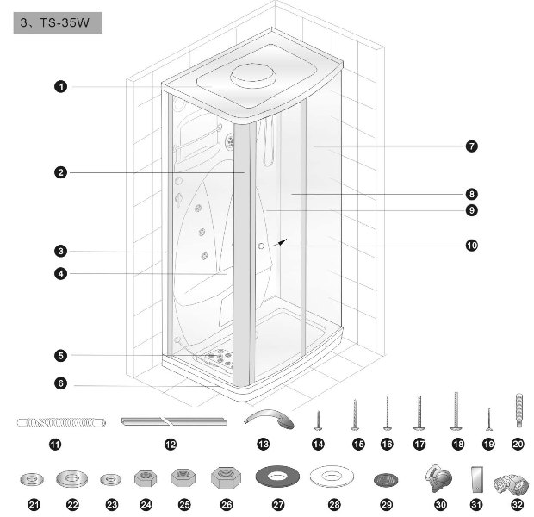
№ | Деталь | Кол-во | № | Деталь | Кол-во | № | Деталь | Кол-во
1. | Крыша | 1 | 13. | Душевая лейка и шланг | 1 комплект | 25. | Шестиугольная гайка М5 | 11
2. | Комплект колонны | 1 комплект | 14. | Винт ST4х10 | 2 | 26. | Шестиугольная гайка М10 | 5
3. | Стеновая панель | 1 | 15. | Винт ST4х20 | 3 | 27. | Уплотнитель трубки подачи воды 4" | 7
4. | Левая неподвижная стеклянная дверь | 1 | 16. | Винт М4х25 | 3 | 28. | Уплотнитель для прозрачной трубки 4” | 2
5. | Массажер для ног и шланг | 1 комплект | 17. | Винт М5х25 | 4 | 29. | Внутренний фильтр №65 | 2
6. | Поддон | 1 | 18. | Винт М5х35 | 4 | 30. | Запирающийся хомут | 1
7. | Неподвижная стеклянная дверь | 1 | 19. | Винт ST3х16 | 4 | 31. | Скоба для колонны | 2
8. | Правая неподвижная стеклянная дверь | 1 | 20. | Штифт М10х65 | 4 | 32. | Колено | 2
9. | Подвижная дверь | 1 | 21. | Плоская шайба Ø5 | 21
10. | Ручка дверная №2 | 1 комплект | 22. | Плоская шайба Ø10 | 5
11. | Сливной шланг | 1 | 23. | Плоская шайба Ø4 | 3
12. | Рейка | 2 | 24. | Шестиугольная гайка М4 | 3

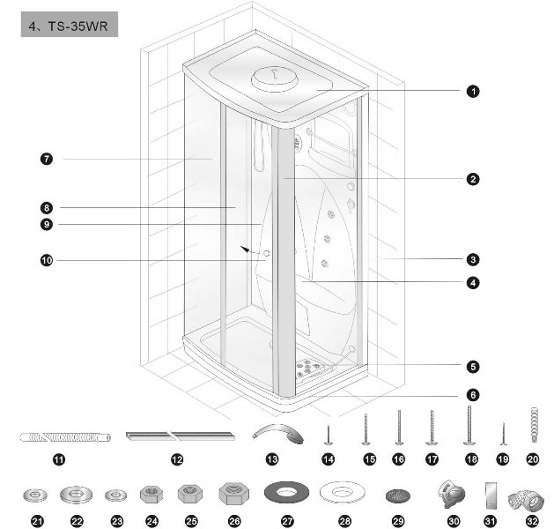
№ | Деталь | Кол-во | № | Деталь | Кол-во | № | Деталь | Кол-во
1. | Крыша | 1 | 13. | Душевая лейка и шланг | 1 комплект | 25. | Шестиугольная гайка М5 | 11
2. | Комплект колонны | 1 комплект | 14. | Винт ST4х10 | 2 | 26. | Шестиугольная гайка М10 | 5
3. | Стеновая панель | 1 | 15. | Винт ST4х20 | 3 | 27. | Уплотнитель трубки подачи воды 4" | 7
4. | Левая неподвижная стеклянная дверь | 1 | 16. | Винт М4х25 | 3 | 28. | Уплотнитель для прозрачной трубки 4” | 2
5. | Массажер для ног и шланг | 1 комплект | 17. | Винт М5х25 | 4 | 29. | Внутренний фильтр №65 | 2
6. | Поддон | 1 | 18. | Винт М5х35 | 4 | 30. | Запирающийся хомут | 1
7. | Неподвижная стеклянная дверь | 1 | 19. | Винт ST3х16 | 4 | 31. | Скоба для колонны | 2
8. | Правая неподвижная стеклянная дверь | 1 | 20. | Штифт М10х65 | 4 | 32. | Колено | 2
9. | Подвижная дверь | 1 | 21. | Плоская шайба Ø5 | 21
10. | Ручка дверная №2 | 1 комплект | 22. | Плоская шайба Ø10 | 5
11. | Сливной шланг | 1 | 23. | Плоская шайба Ø4 | 3
12. | Рейка | 2 | 24. | Шестиугольная гайка М4 | 3

V. Подсоединение воды
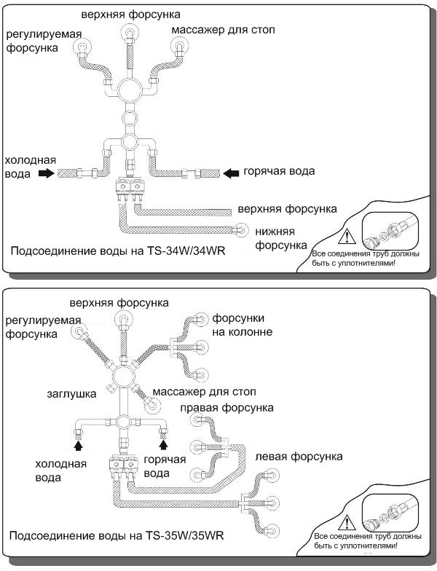

VI. Электрическая схема
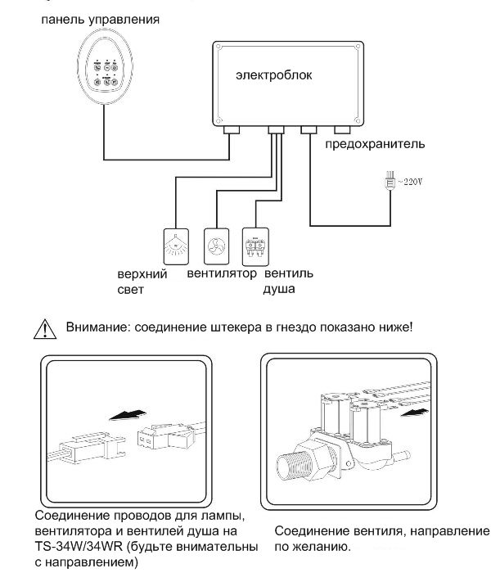

VII. Подготовка к установке
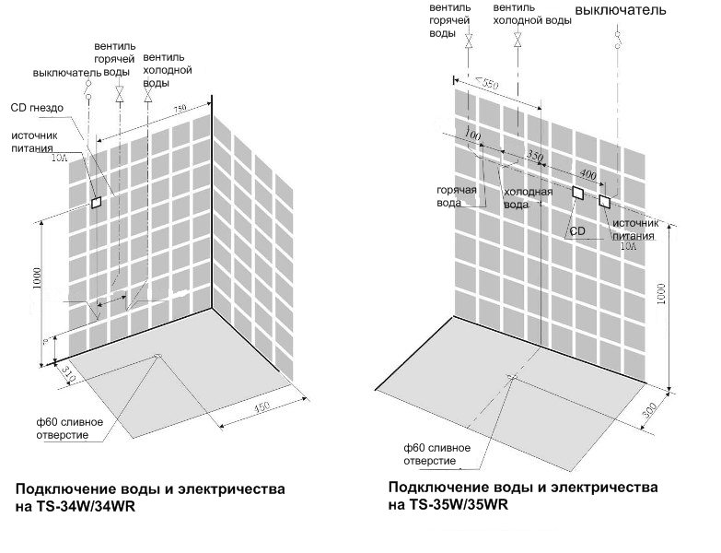
А. Источник воды: источники горячей и холодной воды соединяются с товаром цинковыми трубками G1/2. Трубки должны отходить от стены как минимум на 50мм.
B. Сливное отверстие: должно быть предусмотрено заранее, не должно быть меньше 60мм в диаметре.
C. Линия питания: установлена заранее – отдельная линия в 220V+10%, 50Hz с независимым выключателем и заземлением. Поперечное сечение не меньше 1,5мм².
D. Электрические спецификации верхнего света: АС 12V, 10W.
Примечание:
- Источники воды и электричества должны быть снабжены отдельными вентилями/выключателями.
- Температура горячей воды не должна быть ниже 65С°, давление воды должно быть - 0,1~0,4МПа.
- После использования всегда выключайте изделие от источника питания.
- Рекомендуется проверять изделие на наличие протечек профессиональным электриком каждые полгода.
VIII. Установка
- Установка поддона

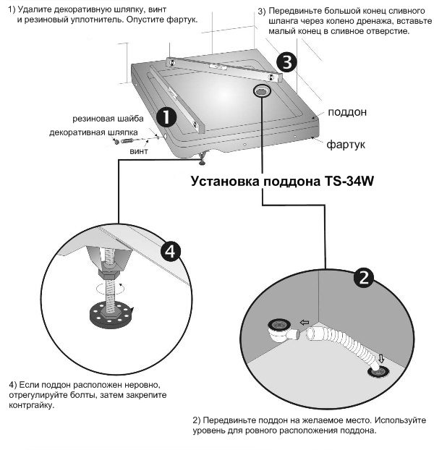
Примечания:
1) Процедура применима и к другим моделям;
2) Внутренний диаметр канализационного отверстия не должен быть меньше внешнего диаметра сливного шланга, иначе дренаж затруднится.

- Установка стеновой панели

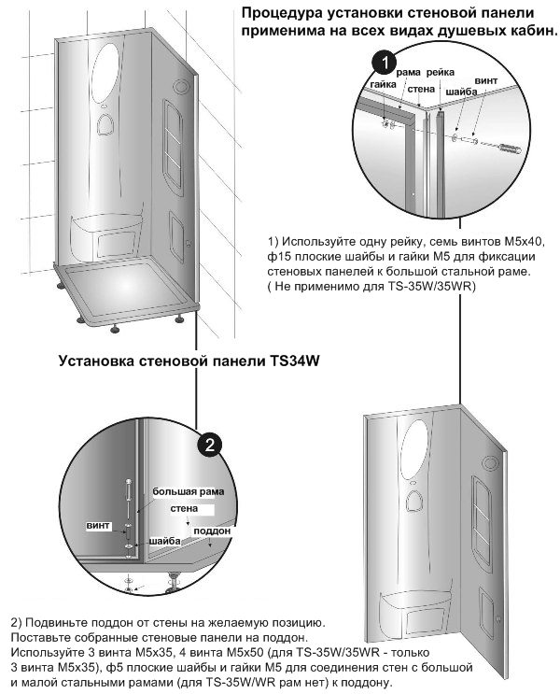

- Соединение колонны к поддону

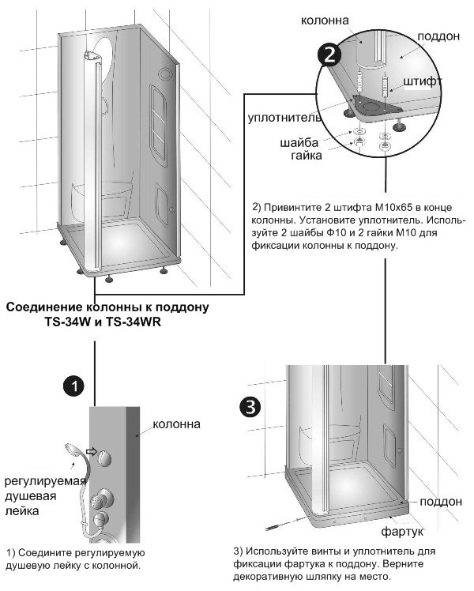

- Сборка дверной рамы

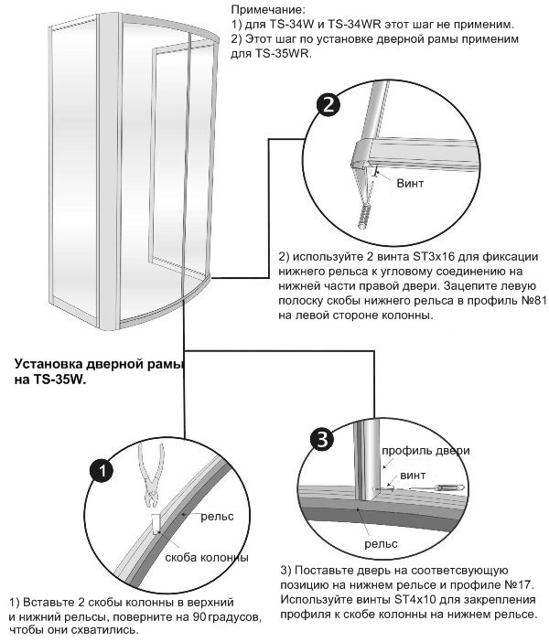

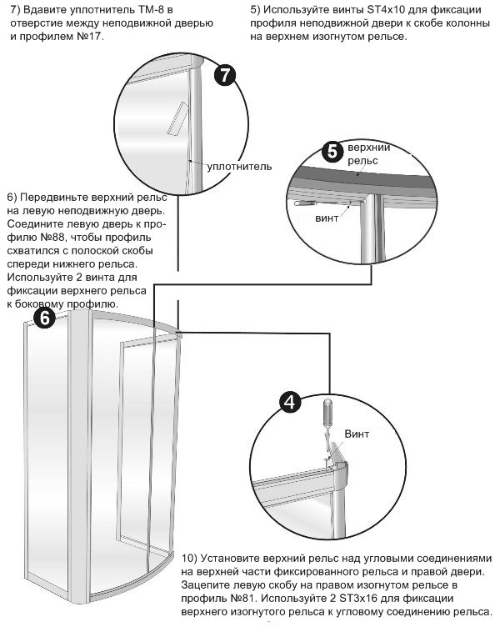

- Установка неподвижной двери и рамы

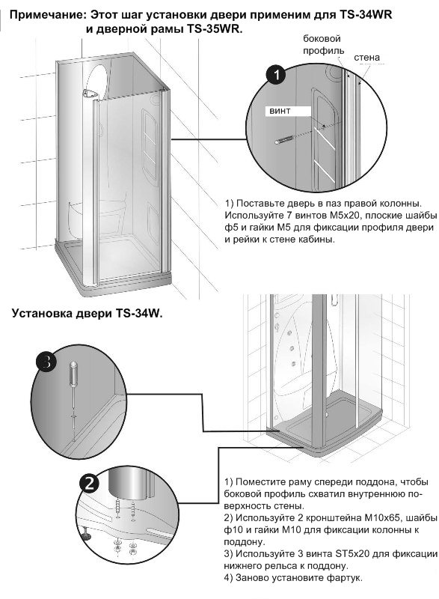

- Установка крыши
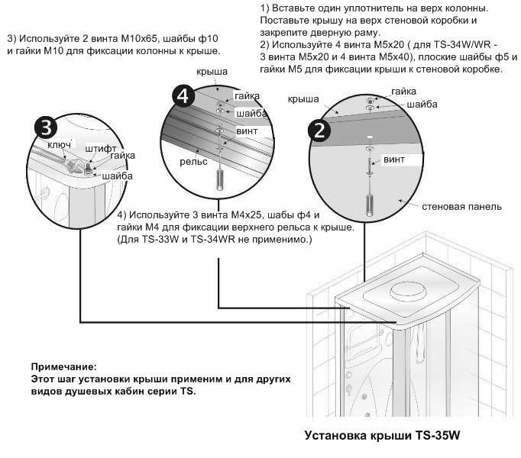
- Соединение воды и электричества
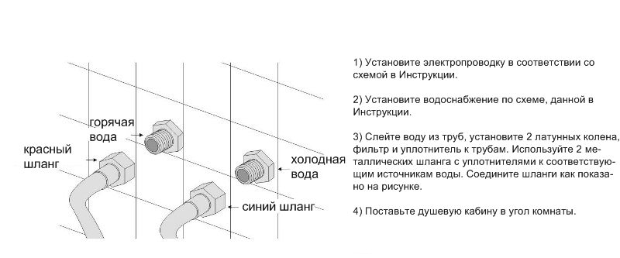

- Установка подвижной двери
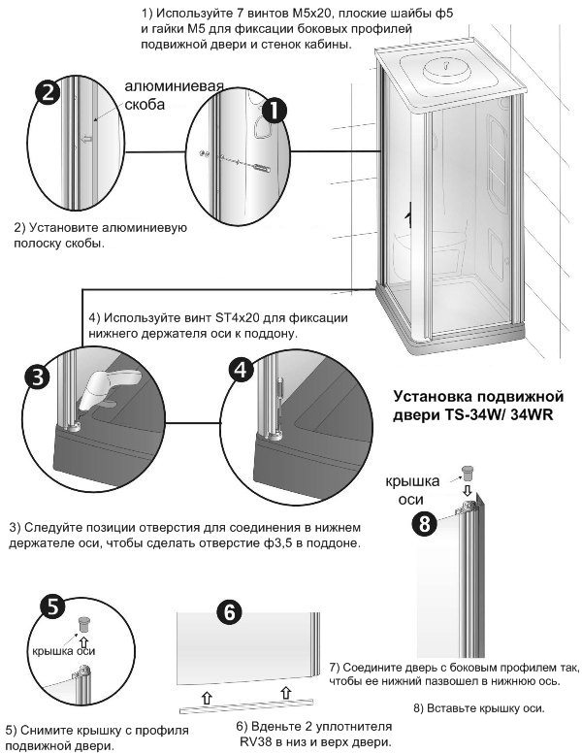

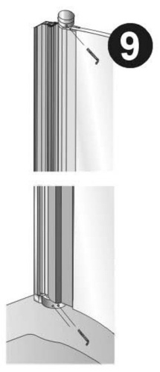 | 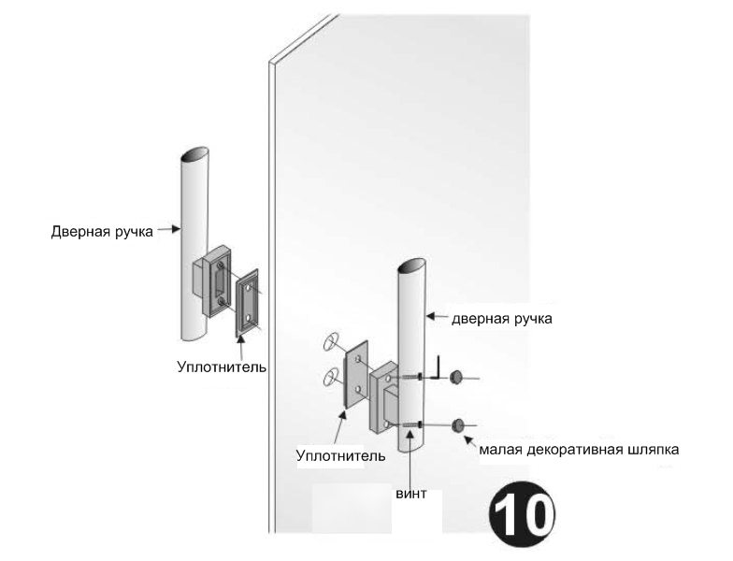
9) Используйте винты М5х6 для фиксации крышки оси к верхнему держателю оси и нижнюю ось к нижнему держателю. Убедитесь, что зазор между дверью и краем поддона равномерный. | 10) Используйте 2 винта М5х20 для фиксации дверной ручки к двери.  11) Вставьте 2 малых декоративных шляпки в основы дверных ручек.
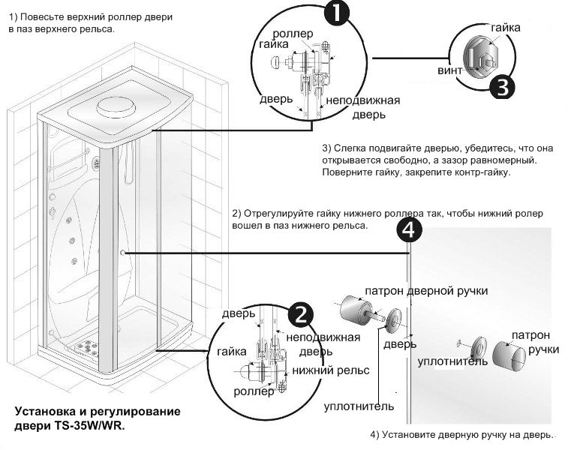

- Проверка и регулировка

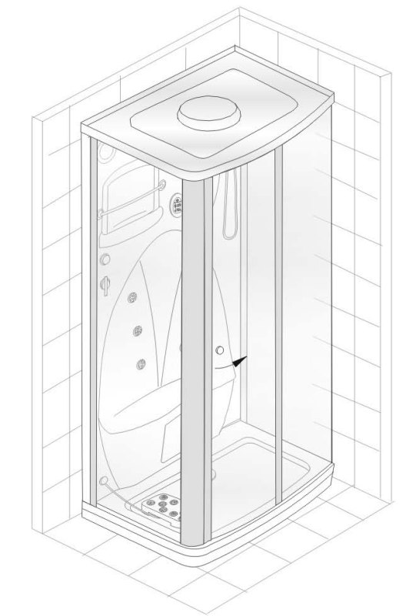  Проверка и регулировка душевой кабины TS-35W | Примечание: этот шаг применяется для проверки и регулирования других видов паровых кабин серии TS.  После установки проверьте положение кабины, легко ли открывается и закрывается дверь. Если необходимо отрегулируйте роллеры и боковые профили, чтобы дверь открывалась свободно.

- Нанесение герметика
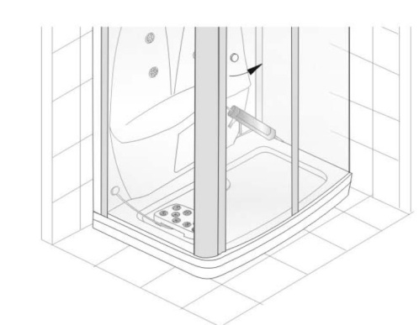  Нанесение герметика  на TS-35W | После проверки и регулировки заполните герметиком зазоры между стеновыми панелями, крышей и поддоном для предотвращения протечек.  Примечание: этот шаг применяется для нанесения герметика на другие виды паровых кабин серии TS.

IX. Эксплуатация
- Панель управления
А) Кнопки панели управления
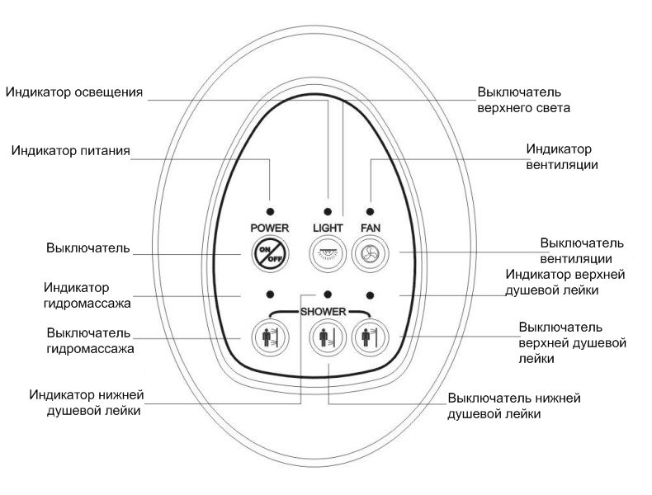
B) Использование
• Для начала использования душевой кабиной нажмите кнопку 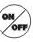. Загорится индикатор питания. Повторное нажатие кнопки выключит изделие от источника питания.
• Для включения верхнего света нажмите кнопку 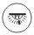 после включения изделия в сеть. Загорится индикатор верхнего света, повторное нажатие на кнопку выключит верхний свет.
• Нажав кнопку , вы включите функцию вентиляции. Загорится индикатор вентиляции, повторное нажатие приведет к выключению функции.
• Нажатием кнопки 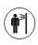 вы включите работу верхнего душа. Загорится соответствующий индикатор. Повторное нажатие выключит верхний душ.
• Нажатием кнопки 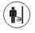 вы включите работу нижнего душа. Загорится соответствующий индикатор. Повторное нажатие выключит нижний душ.
• Для включения гидромассажа нажмите кнопку 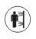, загорится индикатор гидромассажа. Повторно нажав кнопку, вы выключите функцию гидромассажа.
- Функции душа
А. Использование вентиля смесителя:  Потяните за ручку вентиля смесителя как показано на рис.  •Поверните ручку по часовой стрелке для получения горячей воды.  • Повернув ручку против часовой стрелки, вы получите холодную воду.  • Установите ручку в среднем положении, и вода перемешается, вы можете регулировать температуру по желанию. | 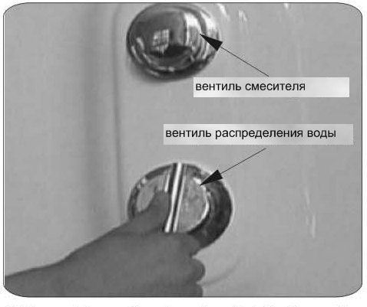
В. Использование вентиля распределения воды:
Повернув ручку вентиля распределения воды на позицию желаемой функции, потяните за ручку, вы установили соответствующую функцию.
•Верхний душ: поверните колесико вентиля распределения воды на позицию, потяните за ручку вверх. Для выключения работы верхнего душа опустите ручку.
•Подвижная (регулируемая) форсунка: поверните колесико на позицию 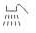, потяните за ручку. Для выключения работы душа регулируемой форсункой опустите ручку.
•Малые форсунки на профилях: поверните колесико на позицию потяните за ручку. Для выключения работы малых форсунок на боковых профилях опустите ручку.
•Малые форсунки: поверните колесико на позицию 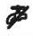 потяните за ручку, нажмите на кнопку 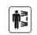 на панели управления.

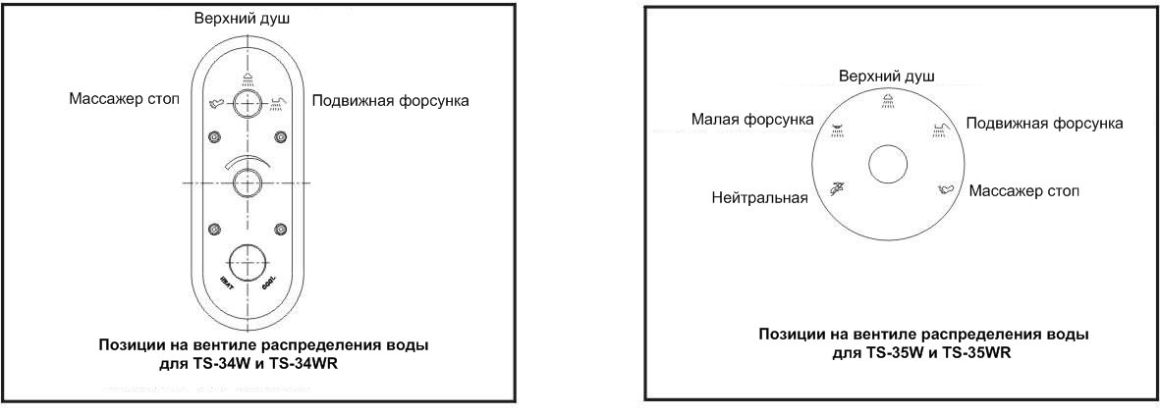

С. Массажер стоп  Вытащите массажер, который висит на стене, положите его под ноги. Поверните ручку вентиля распределителя на позицию , потяните за ручку. Сильные потоки воды пойдут из массажера. Для улучшения качества массажа стоп передвигайте ногами, меняя положение ступней. |  | 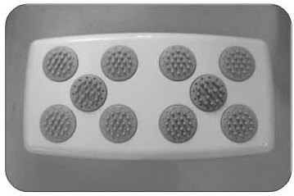
D. Подвижная форсунка
Повернув кольцо на форсунке, вы можете выбирать из трех режимов.
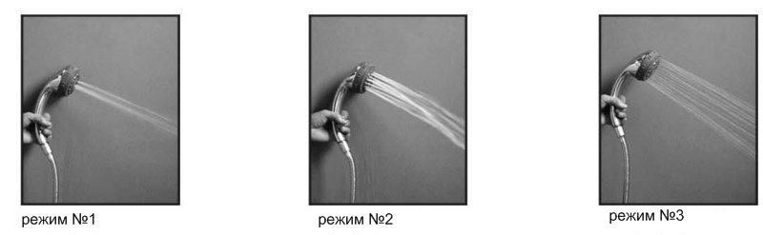

Е. Держатель душа  Повернув ручку держателя душа против часовой стрелки, вы можете передвинуть душевую лейку вдоль держателя на желаемую позицию. Поверните душевую лейку, чтобы придать желаемое направление потока воды. Придав желаемое положение душевой лейке, закрутите ручку на держателе, тем самым зафиксировав положение. | 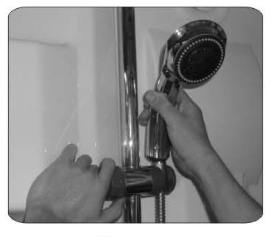  Держатель душа

F. Малая форсунка  Поверните малую форсунку на желаемую позицию. | 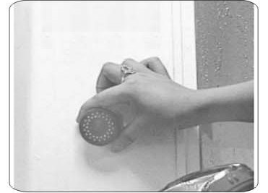  Малая форсунка

G. Удаление крышки дренажа  Если сливное отверстие забилось инородными предметами, потяните за крышку дренажа и удалите ее. Затем выньте фильтр и очистите его. | 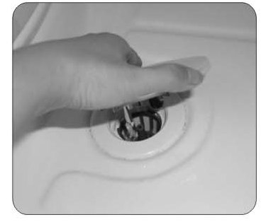  Крышка дренажа

